[WB条带重复使用且拉伸比不同！华中农业大学动物医学院教授论文被质疑！国家自然科学基金资助](https://mp.weixin.qq.com/s?__biz=MzkxMDYyNzI5NQ==&mid=2247499851&idx=7&sn=ed460962b2de45528cb2ec702f965ccd&chksm=c0c17ad1620ceca95674bd63c7d608bd0802681190f6257411122da597134769a2aeb7af1054&scene=126&sessionid=1742834542)

五棵松[学者探讨](javascript:void(0);)2025-03-24 09:51:08北京

2022年，主要分别来自塔里木大学动物科学与技术学院和华中农业大学动物医学院临床兽医系的 Junfeng Liu  , Qin Liang , Tianyang Wang , Bei Ma , Xin Wang , Ping Li , Aftab Shaukat , Xuefeng Guo （通讯作者，音译郭雪峰） , Ganzhen Deng （通讯作者，音译邓干臻）在 Scientific Reports 期刊发表了一篇论文，题目为：IFN-τ mediated miR-26a targeting PTEN to activate PI3K/AKT signalling to alleviate the inflammatory damage of bEECs。

大学生创新创业训练计划（编号：202010757005）；塔里木大学校长基金（编号：TDZKCX202209）；国家自然科学基金（编号：31972744）。

**2025年3月，国际著名职业学术打假人Sholto David 博士在 Pubpeer 论坛发表评论：**

图 5A 和图 6A：对于不同的蛋白质和不同的实验条件，Western 印迹图比预期的更相似，在水平拉伸方面有轻微差异。我添加了红色形状以表明我的意思。

作者能否检查并作出评论？

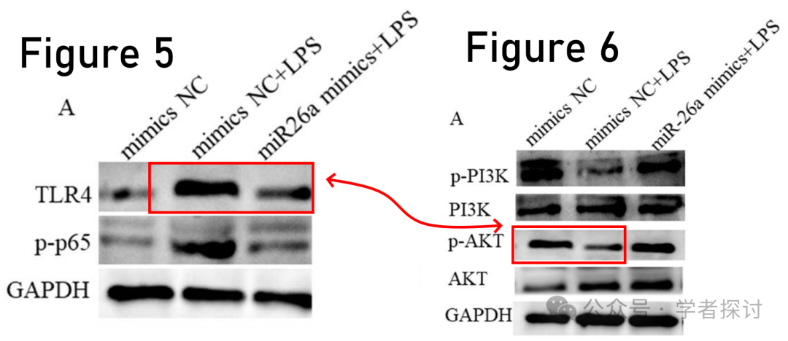

**消息来源：**

https://www.pubpeer.org/publications/C4C61DB23159F146C3B485DFF807E5#1

**郑重声明：**

我们的全网查重系统收录了 Pubmed 和 Pubpeer 中的 7000 万 +已发表图库，让您的待查图片可以和已发表论文的图片进行对比，防止图片误用，为您的论文发表保驾护航！基于AI人工智能大数据算法，提供论文图片的核查服务，方便学术期刊、高校、研院所等科研管理部门及时发现并纠正结果图片不当使用。

**如果您有任何建议或需要图片查重帮助，请随时通过客服QQ号3639926437与我们联系。**

[#华中农业大学](https://mp.weixin.qq.com/mp/appmsgalbum?__biz=MzkxMDYyNzI5NQ==&action=getalbum&album_id=3285378958385152006#wechat_redirect)[#塔里木大学](https://mp.weixin.qq.com/mp/appmsgalbum?__biz=MzkxMDYyNzI5NQ==&action=getalbum&album_id=3912160219723120645#wechat_redirect)